**附件4**

学院进行研究生培养计划审核说明

**一、研究生培养计划制定审核流程**

查看本专业培养方案——选择研究方向——选择相应计划课程——提交导师审核——导师审核通过——提交学院审核——学院审核通过——选课。

**二、学院审核研究生培养计划注意事项**

1.研究生个人培养计划是研究生培养的核心内容，一般情况下，研究生已完成并审核通过的培养计划不允许进行调整，因此在制定计划时学院需提醒各位导师务必指导研究生进行培养计划的制定，慎重考虑，因需而定，确保研究生培养计划制定的准确、合理。

2.研究生培养计划的学分要求不得低于本专业培养方案规定的总学分要求及各模块课程和环节的学分要求，目前系统已根据培养方案的最低要求对各个课程模块进行了限定，未满足要求的培养计划，研究生将无法提交至导师和学院进行审核。

3.研究生已制定的培养计划中的相关课程，在获得成绩后将无法再进行该课程计划的调整。

4.研究生培养计划中的必修课程与环节在任何情况下均不能进行调整，必须完成。

5.学校对研究生开放制定培养计划和选课期间，如已完成选课，在调整计划时须先进行退课处理，再进行该门课程的计划调整。

6.因培养方案课程体系修改、教学计划调整出现的课程停开、取消等原因不能再执行原个人培养计划者，需研究生本人线下向导师、学院申请调整培养计划，经学院、研究生院审批通过后，由研究生院进行调整操作。

**三、审核研究生培养计划图解说明**

1.查看学生已提交的培养计划，如下图。

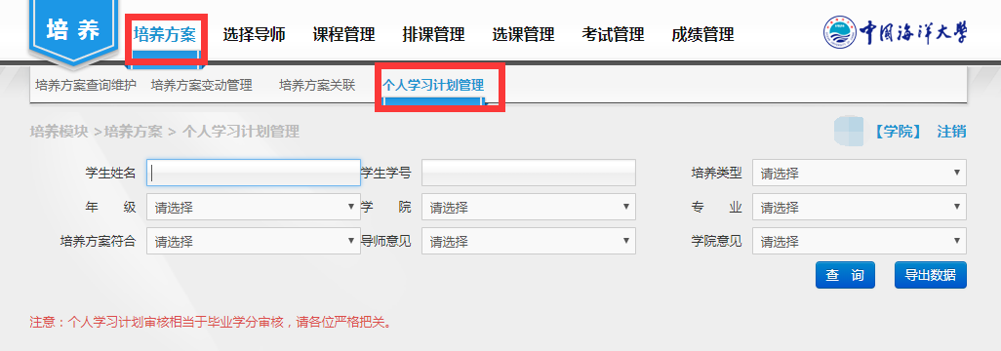

2.进入审核培养计划查询页面，如下图

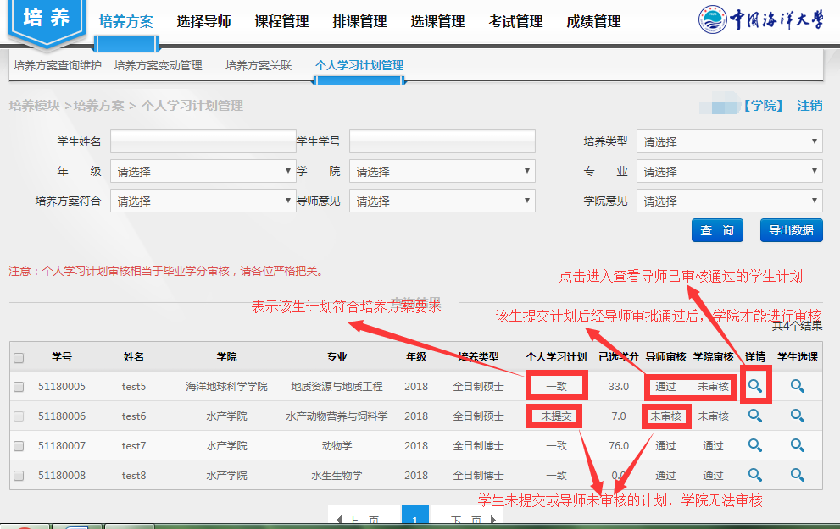

3.进入审核页面进行审核操作，如下图

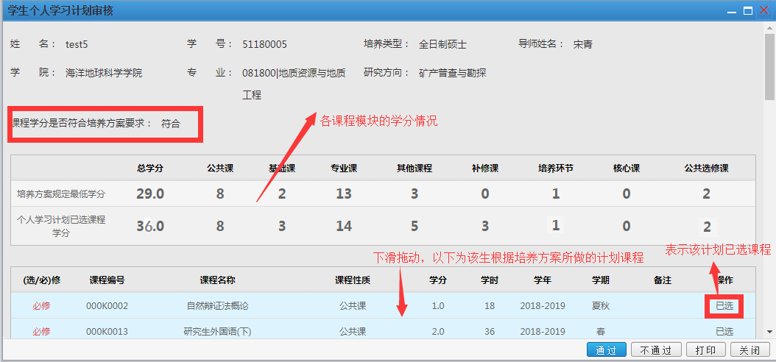

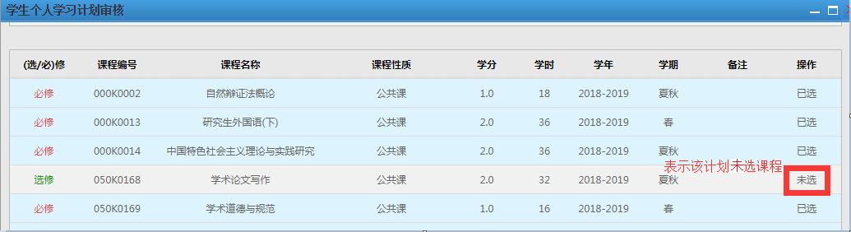

4.课程分组的解释

部分培养方案当中有课程分组选择，要求该课程组中的课程选择数量要求，如下图

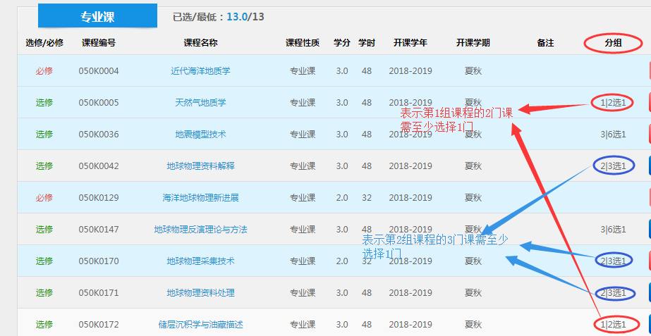

5.单个学生页面内审批操作，如下图

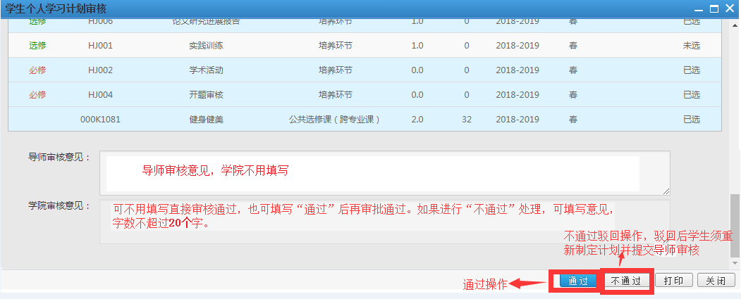

6.页面外批量审批通过操作，如下图

